 | Министерство науки и высшего образования Российской Федерации  Федеральное государственное бюджетное образовательное учреждение  высшего образования  «Московский государственный технический университет  имени Н.Э. Баумана  (национальный исследовательский университет)»  (МГТУ им. Н.Э. Баумана)

Факультет «Информатика и системы управления»
Кафедра «Системы обработки информации и управления»

Отчет по лабораторной работе №2
«Практикум по растровой графике с использованием GIMP»
по дисциплине «Технология мультимедиа»

Выполнил:
студентка группы ИУ5-65Б
Якимова Татьяна Сергеевна
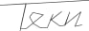подпись, дата

Проверил:
к.т.н., доц., Г.И. Афанасьев
подпись, дата

2025 г.

Задание
Восстановить испорченную черно-белую фотографию из прилагаемого архива по номеру в учебной группе, затем черно-белую фотографию сделать цветной.
Ход работы
Исходная фотография:
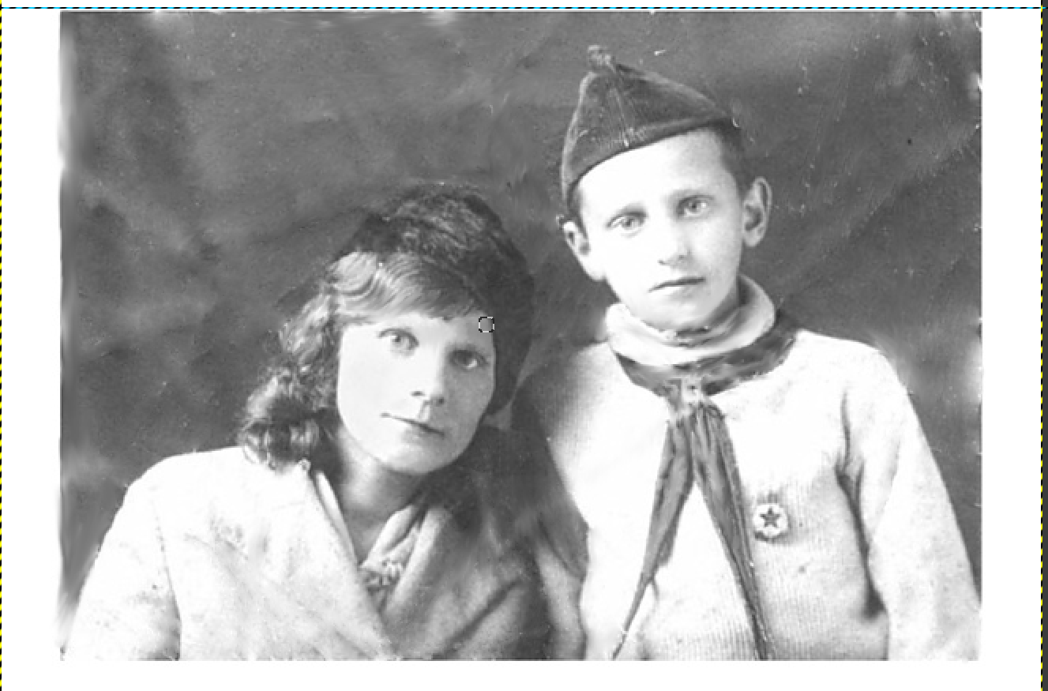
- Изначально было выполнено обесцвечивание фотографии для удобства работы с дефектами.
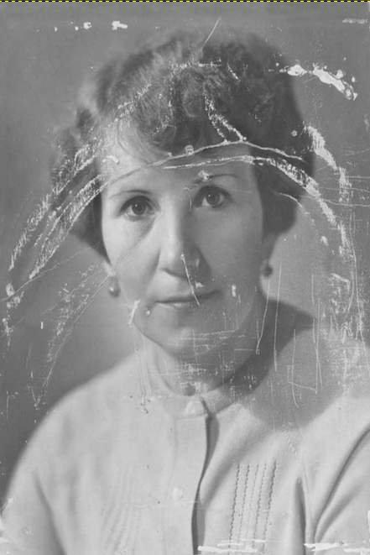
- Далее была выполнена работа по устранению дефектов на фотографии. Для этого были использованы инструменты «Штамп», «Лечебная кисть», «Размазывание», «Размытие» и «Осветление».
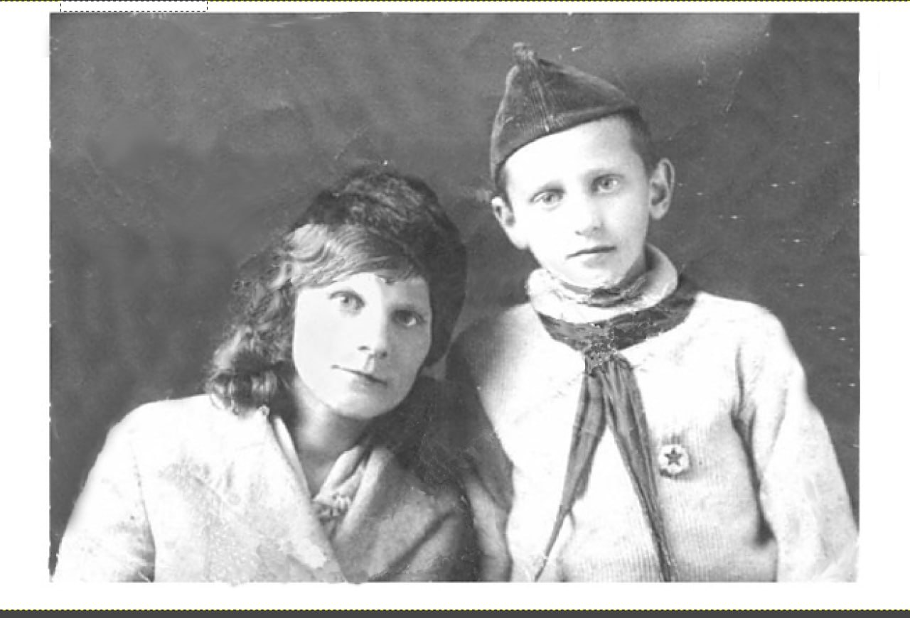
- Далее фотографии нужно было придать цвет. Для этого инструментом «Свободное выделение» по очереди выделялись отдельные части фотографии и при помощи инструмента «Плоская заливка» выполнялось окрашивание изображения. Корректирование незначительных частей фотографии, редактирование резкости контуров и исправление границ было выполнено инструментами «Кисть», «Ластик», «Размытие» и «Размазывание». Заполнение цветом заднего плана фотографии было выполнено «Кистью», а далее при помощи «Маски слоя» были выделены фигуры людей.
